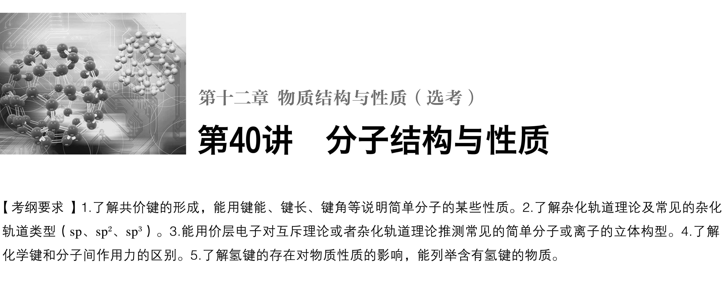

**考点一　共价键**

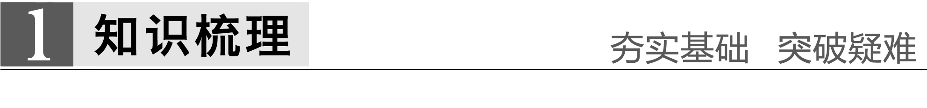

1．本质

在原子之间形成共用电子对(电子云的重叠)。

2．特征

具有饱和性和方向性。

3．分类

|  |  |  |
| --- | --- | --- |
| 分类依据 | 类型 | |
| 形成共价键的原子轨道重叠方式 | σ键 | 电子云“头碰头”重叠 |
| π键 | 电子云“肩并肩”重叠 |
| 形成共价键的电子对是否偏移 | 极性键 | 共用电子对发生偏移 |
| 非极性键 | 共用电子对不发生偏移 |
| 原子间共用电子对的数目 | 单键 | 原子间有一对共用电子对 |
| 双键 | 原子间有两对共用电子对 |
| 三键 | 原子间有三对共用电子对 |

特别提醒　(1)只有两原子的电负性相差不大时，才能形成共用电子对，形成共价键，当两原子的电负性相差很大(大于1.7)时，不会形成共用电子对，而形成离子键。

(2)同种元素原子间形成的共价键为非极性键，不同种元素原子间形成的共价键为极性键。

4．键参数

(1)概念

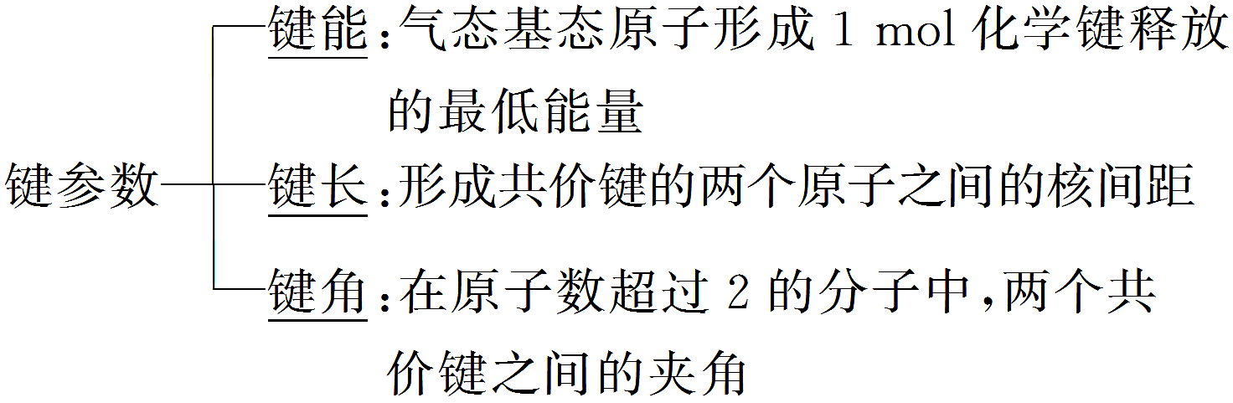

(2)键参数对分子性质的影响

①键能越大，键长越短，分子越稳定。

②

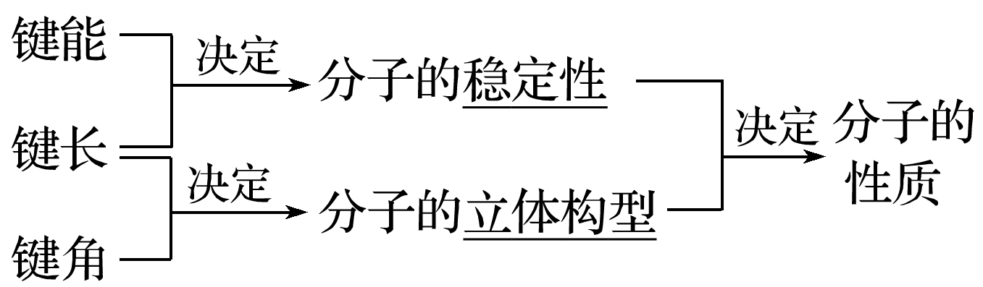

5．等电子原理

原子总数相同，价电子总数相同的分子具有相似的化学键特征，它们的许多性质相似，如CO和N2。

深度思考



1．正误判断，正确的划“√”，错误的划“×”

(1)共价键的成键原子只能是非金属原子(×)

(2)在任何情况下，都是σ键比π键强度大(×)

(3)在所有分子中都存在化学键(×)

(4)分子的稳定性与分子间作用力的大小无关(√)

(5)s­s σ键与s­p σ键的电子云形状对称性相同(√)

(6)σ键能单独形成，而π键一定不能单独形成(√)

(7)σ键可以绕键轴旋转，π键一定不能绕键轴旋转(√)

(8)碳碳三键和碳碳双键的键能分别是碳碳单键键能的3倍和2倍(×)

(9)键长等于成键两原子的半径之和(×)

(10)所有的共价键都有方向性(×)

2．N≡N键的键能为946 kJ·mol－1，N—N键的键能为193 kJ·mol－1，则一个π键的平均键能为__________，说明N2中________键比________键稳定(填“σ”或“π”)。

答案　376.5 kJ·mol－1　π　σ

解析　π键的平均键能为＝376.5 kJ·mol－1，所以N2中π键比σ键稳定。

3．结合事实判断CO和N2相对更活泼的是____________，试用下表中的键能数据解释其相对更活泼的原因：______________________________________________________。

|  |  |  |  |
| --- | --- | --- | --- |
| CO | C—O | C===O | C≡O |
| 键能(kJ·mol－1) | 357.7 | 798.9 | 1 071.9 |
| N2 | N—N | N===N | N≡N |
| 键能(kJ·mol－1) | 154.8 | 418.4 | 941.7 |

答案　CO　断开CO分子的第一个化学键所需要的能量(273.0 kJ·mol－1)比断开N2分子的第一个化学键所需要的能量(523.3 kJ·mol－1)小

解析　由断开CO分子的第一个化学键所需要的能量[(1 071.9－798.9) kJ·mol－1＝273.0 kJ·mol－1]比断开N2分子的第一个化学键所需要的能量[(941.7－418.4) kJ·mol－1＝523.3 kJ·mol－1]小，可知CO相对更活泼。

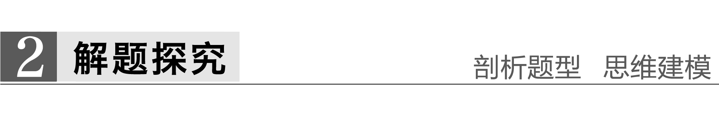

题组一　用分类思想突破化学键的类别

1．在下列物质中：①HCl、②N2、③NH3、④Na2O2、⑤H2O2、⑥NH4Cl、⑦NaOH、⑧Ar、⑨CO2、⑩C2H4

(1)只存在非极性键的分子是__________；既存在非极性键又存在极性键的分子是__________；只存在极性键的分子是__________。

(2)只存在单键的分子是__________，存在三键的分子是__________，只存在双键的分子是__________，既存在单键又存在双键的分子是__________。

(3)只存在σ键的分子是__________，既存在σ键又存在π键的分子是__________。

(4)不存在化学键的是__________。

(5)既存在离子键又存在极性键的是__________；既存在离子键又存在非极性键的是__________。

答案　(1)②　⑤⑩　①③⑨　(2)①③⑤　②　⑨　⑩

(3)①③⑤　②⑨⑩　(4)⑧　(5)⑥⑦　④



1.在分子中，有的只存在极性键，如HCl、NH3等，有的只存在非极性键，如N2、H2等，有的既存在极性键又存在非极性键，如H2O2、C2H4等；有的不存在化学键，如稀有气体分子。

2．在离子化合物中，一定存在离子键，有的存在极性共价键，如NaOH、Na2SO4等；有的存在非极性键，如Na2O2、CaC2等。

3．通过物质的结构式，可以快速有效地判断键的种类及数目；判断成键方式时，需掌握：共价单键全为σ键，双键中有一个σ键和一个π键，三键中有一个σ键和两个π键。

题组二　键参数的应用

2．NH3 分子的空间构型是三角锥形，而不是正三角形的平面结构，解释该事实的充分理由是 (　　)

A．NH3分子是极性分子

B．分子内3个N—H键的键长相等，键角相等

C．NH3分子内3个N—H键的键长相等，3个键角都等于107°

D．NH3分子内3个N—H键的键长相等，3个键角都等于120°

答案　C

解析　A项，NH3为极性分子不能说明NH3一定为三角锥形；B项，三个N—H键键能与键长分别相同，键角相等仍有可能为正三角形；D项与事实不符。

3．Ⅰ.已知H2、O2、Cl2、N2分子中共价键的键能依次为436 kJ·mol－1、497 kJ·mol－1、243 kJ·mol－1、946 kJ·mol－1，

(1)下列叙述正确的是________。

A．N—N键键能为×946 kJ·mol－1＝315.3 kJ·mol－1

B．氮分子中共价键的键长比氢分子中共价键的键长短

C．氧分子中氧原子是以共价单键结合的

D．氮分子比氯分子稳定

(2)计算反应3Cl2＋2NH3===N2＋6HCl的反应热。

(已知：*E*N—H＝391 kJ·mol－1，*E*H—Cl＝432 kJ·mol－1)

Ⅱ.[2015·浙江理综，28(1)]乙苯催化脱氢制苯乙烯反应：

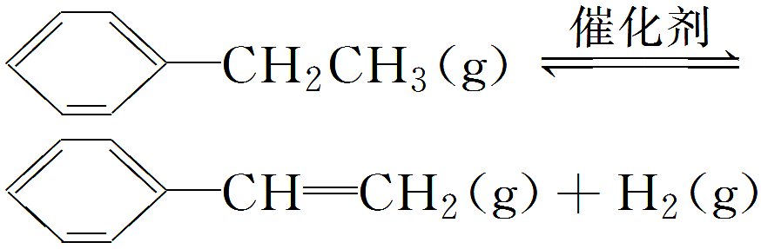

已知：

|  |  |  |  |  |
| --- | --- | --- | --- | --- |
| 化学键 | C—H | C—C | C===C | H—H |
| 键能/kJ·mol－1 | 412 | 348 | 612 | 436 |

计算上述反应的Δ*H*＝________ kJ·mol－1。

答案　Ⅰ.(1)D

(2)Δ*H*＝3*E*Cl—Cl＋6*E*N—H－*E*N≡N－6*E*H—Cl

＝3×243 kJ·mol－1＋6×391 kJ·mol－1－946 kJ·mol－1－6×432 kJ·mol－1＝－463 kJ·mol－1。

Ⅱ.＋124

解析　Ⅰ.(1)N≡N键由一个σ键和两个π键构成，N—N键为σ键，σ键与π键的键能不相等，一般σ键的键能大于π键的键能，但在N2分子中，π键的键能大于σ键的键能，所以A不正确。N≡N键键能比H—H键键能大，但由于H原子的原子半径小，所以N≡N键的键长大于H—H键的键长。O2中氧原子间是以双键结合，C不正确。键能越大，分子越稳定，故D正确。

Ⅱ.设“”部分的化学键键能为*a* kJ·mol－1，则Δ*H*＝(*a*＋348＋412×5) kJ·mol－1－(*a*＋612＋412×3＋436) kJ·mol－1＝＋124 kJ·mol－1。

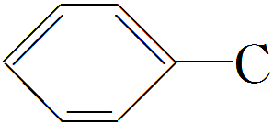

1．分子的空间构型与键参数

键长、键能决定了共价键的稳定性，键长、键角决定了分子的空间构型。一般来说，知道了多原子分子中的键角和键长等数据，就可确定该分子的立体构型。

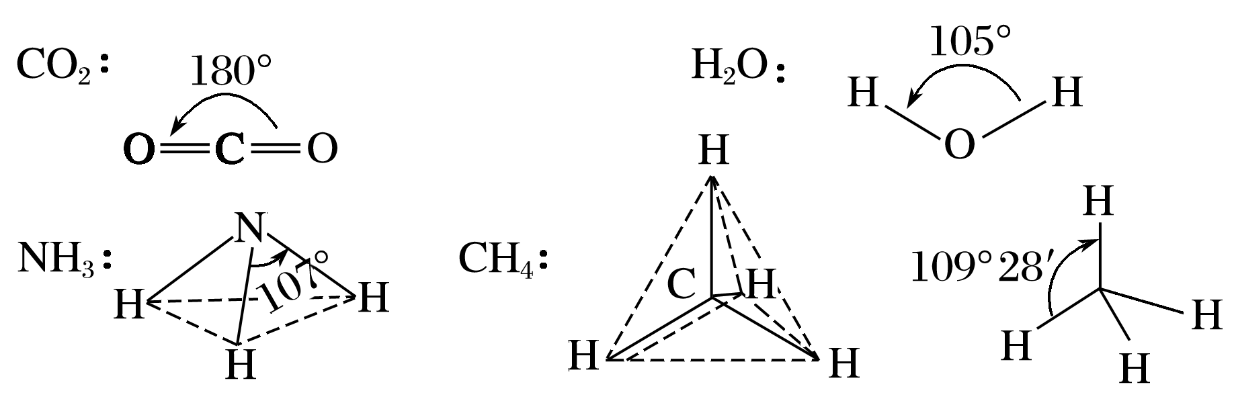

2．反应热与键能：Δ*H*＝反应物总键能－生成物总键能。

题组三　等电子原理的应用

4．已知CO2为直线形结构，SO3为平面正三角形结构，NF3为三角锥形结构，请推测COS、CO、PCl3的空间结构。

答案　COS为直线形结构；CO为平面正三角形结构；PCl3为三角锥形结构。

解析　COS与CO2互为等电子体，其结构与CO2相似，所以其为直线形结构；CO与SO3互为等电子体，结构相似，所以CO为平面正三角形结构；PCl3与NF3互为等电子体，结构相似，所以PCl3为三角锥形结构。

5．1919年，Langmuir提出等电子原理：原子数相同、电子总数相同的分子，互称为等电子体。等电子体的结构相似、物理性质相近。

(1)根据上述原理，仅由第二周期元素组成的共价分子中，互为等电子体的是________和________；________和________________________。

(2)此后，等电子原理又有所发展。例如，由短周期元素组成的微粒，只要其原子数相同，各原子最外层电子数之和相同，也可互称为等电子体，它们也具有相似的结构特征。在短周期元素组成的物质中，与NO互为等电子体的分子有________、________。

答案　(1)N2　CO　N2O　CO2　(2)SO2　O3

解析　(1)仅由第二周期元素组成的共价分子，即C、N、O、F组成的共价分子中，如：N2与CO电子总数均为14个电子，N2O与CO2电子总数均为22个电子。

(2)依题意，只要原子数相同，各原子最外层电子数之和相同，即可互称为等电子体，NO为三原子，各原子最外层电子数之和为5＋6×2＋1＝18，SO2、O3也为三原子，各原子最外层电子数之和为6×3＝18。



记忆等电子体，推测等电子体的性质

1．常见的等电子体汇总

|  |  |  |  |
| --- | --- | --- | --- |
| 微粒 | 通式 | 价电子总数 | 立体构型 |
| CO2、CNS－、NO、N | AX2 | 16e－ | 直线形 |
| CO、NO、SO3 | AX3 | 24e－ | 平面三角形 |
| SO2、O3、NO | AX2 | 18e－ | V形 |
| SO、PO | AX4 | 32e－ | 正四面体形 |
| PO、SO、ClO | AX3 | 26e－ | 三角锥形 |
| CO、N2 | AX | 10e－ | 直线形 |
| CH4、NH | AX4 | 8e－ | 正四面体形 |

2.根据已知的一些分子的结构推测另一些与它等电子的微粒的立体构型，并推测其物理性质。

(1)(BN)*x*与(C2)*x*，N2O与CO2等也是等电子体；(2)硅和锗是良好的半导体材料，他们的等电子体磷化铝(AlP)和砷化镓(GaAs)也是很好的半导体材料；(3)白锡(*β* ­Sn2)与锑化铟是等电子体，它们在低温下都可转变为超导体；(4)SiCl4、SiO、SO的原子数目和价电子总数都相等，它们互为等电子体，都形成正四面体形。

特别提醒　等电子体结构相同，物理性质相近，但化学性质不同。

**考点二　分子的立体结构**



1．价层电子对互斥理论

(1)价层电子对在球面上彼此相距最远时，排斥力最小，体系的能量最低。

(2)孤电子对的排斥力较大，孤电子对越多，排斥力越强，键角越小。

填写下表。

|  |  |  |  |  |  |  |
| --- | --- | --- | --- | --- | --- | --- |
| 电子对数 | 成键对数 | 孤电子对数 | 电子对立体构型 | 分子立体构型 | 实例 | 键角 |
| 2 | 2 | 0 | 直线形 | 直线形 | BeCl2 | 180° |
| 3 | 3 | 0 | 三角形 | 平面正三角形 | BF3 | 120° |
| 2 | 1 | V形 | SnBr2 | 105° |
| 4 | 4 | 0 | 正四面体形 | 正四面体形 | CH4 | 109°28′ |
| 3 | 1 | 三角锥形 | NH3 | 107° |
| 2 | 2 | V形 | H2O | 105° |

2.杂化轨道理论

当原子成键时，原子的价电子轨道相互混杂，形成与原轨道数相等且能量相同的杂化轨道。杂化轨道数不同，轨道间的夹角不同，形成分子的空间结构不同。

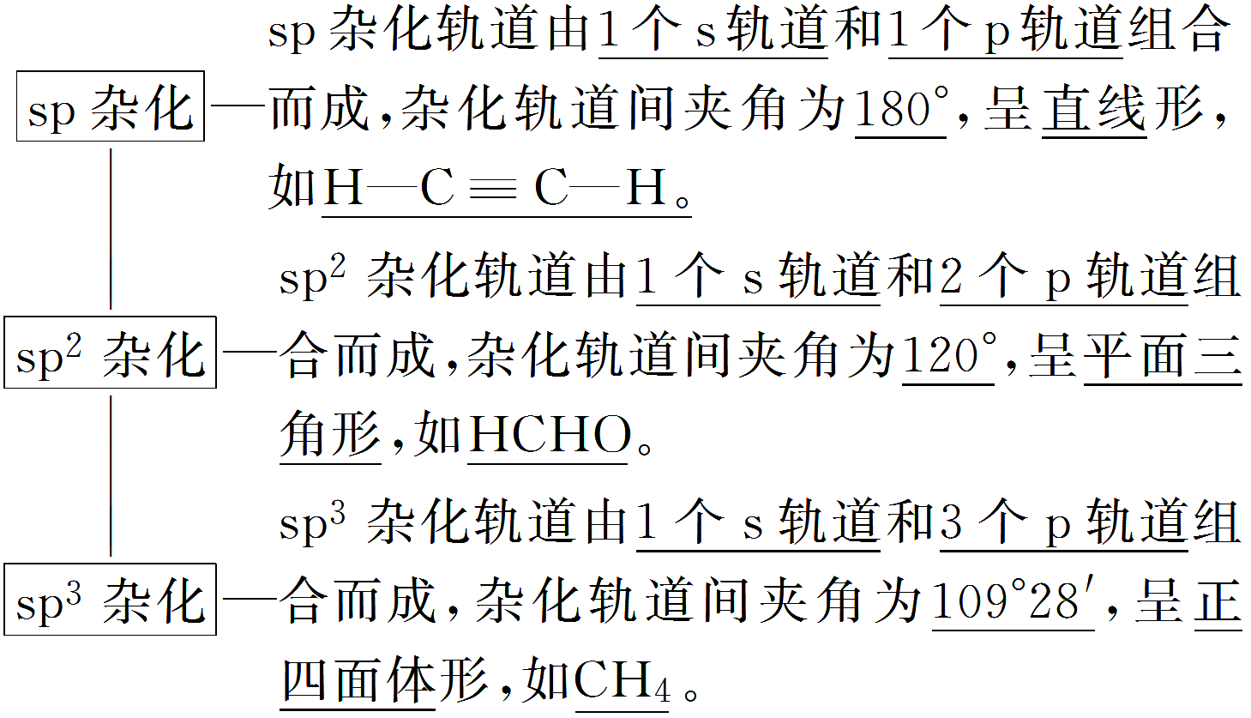

3．配位键

(1)孤电子对

分子或离子中没有跟其他原子共用的电子对称孤电子对。

(2)配位键

①配位键的形成：成键原子一方提供孤电子对，另一方提供空轨道形成共价键。

②配位键的表示：常用“―→”来表示配位键，箭头指向接受孤电子对的原子，如NH可表示为，在NH中，虽然有一个N—H键形成过程与其他3个N—H键形成过程不同，但是一旦形成之后，4个共价键就完全相同。

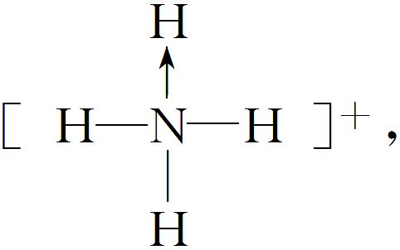

(3)配合物

如[Cu(NH3)4]SO4

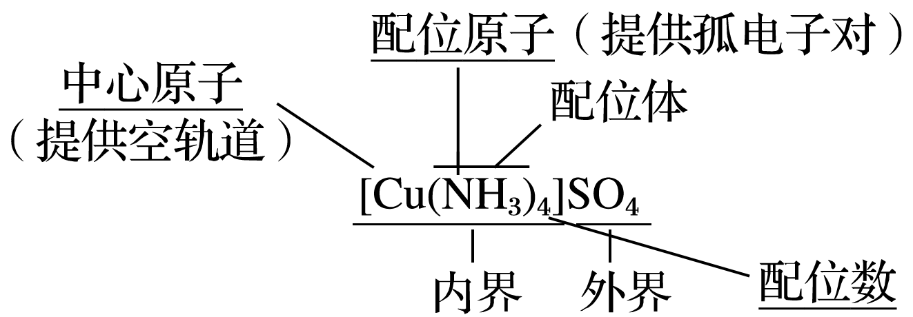

配位体有孤电子对，如H2O、NH3、CO、F－、Cl－、CN－等。

中心原子有空轨道，如Fe3＋、Cu2＋、Zn2＋、Ag＋等。

深度思考



VSEPR模型和分子(离子)立体模型与中心原子杂化类型的确定。填写下表。

|  |  |  |  |  |  |  |
| --- | --- | --- | --- | --- | --- | --- |
| 化学式 | 孤电子对数(*a*－*xb*)/2 | σ键电子对数 | 价层电子对数 | VSEPR模型名称 | 分子或离子的立体模型名称 | 中心原子杂化类型 |
| H2S | 2 | 2 | 4 | 四面体形 | V形 | sp3 |
| SO2 | 1 | 2 | 3 | 平面三角形 | V形 | sp2 |
| SO3 | 0 | 3 | 3 | 平面三角形 | 平面三角形 | sp2 |
| CH4 | 0 | 4 | 4 | 正四面体形 | 正四面体形 | sp3 |
| NCl3 | 1 | 3 | 4 | 四面体形 | 三角锥形 | sp3 |
| HCN | 0 | 2 | 2 | 直线形 | 直线形 | sp |
| HCHO | 0 | 3 | 3 | 平面三角形 | 平面三角形 | sp2 |
| NO | 0 | 3 | 3 | 平面三角形 | 平面三角形 | sp2 |
| ClO－ | 3 | 1 | 4 | 四面体形 | 直线形 | sp3 |
| H3O＋ | 1 | 3 | 4 | 四面体形 | 三角锥形 | sp3 |
| ClO | 1 | 3 | 4 | 四面体形 | 三角锥形 | sp3 |
| PO | 0 | 4 | 4 | 正四面体形 | 正四面体形 | sp3 |
| CH≡CH |  |  |  |  | 直线形 | sp |
| CH2===CH2 |  |  |  |  | 平面形 | sp2 |
| C6H6 |  |  |  |  | 平面六边形 | sp2 |
| CH3COOH |  |  |  |  |  | sp3、sp2 |

特别提醒　(1)价层电子对互斥理论说明的是价层电子对的立体构型，而分子的立体构型指的是成键电子对的立体构型，不包括孤电子对。

①当中心原子无孤电子对时，两者的构型一致；

②当中心原子有孤电子对时，两者的构型不一致。

如：中心原子采取sp3杂化的，其价层电子对模型为四面体形，其分子构型可以为四面体形(如CH4)，也可以为三角锥形(如NH3)，也可以为V形(如H2O)。

(2)价层电子对互斥理论能预测分子的几何构型，但不能解释分子的成键情况，杂化轨道理论能解释分子的成键情况，但不能预测分子的几何构型。两者相结合，具有一定的互补性，可达到处理问题简便、迅速、全面的效果。

(3)杂化轨道间的夹角与分子内的键角不一定相同，中心原子杂化类型相同时孤电子对数越多，键角越小。

(4)杂化轨道与参与杂化的原子轨道数目相同，但能量不同。



题组一　价层电子对互斥理论、杂化轨道理论的综合考查

1．氮的最高价氧化物为无色晶体，它由两种离子构成，已知其阴离子构型为平面三角形，则其阳离子的构型和阳离子中氮的杂化方式为(　　)

A．直线形　sp杂化 B．V形　sp2杂化

C．三角锥形　sp3杂化 D．平面三角形　sp2杂化

答案　A

解析　氮的最高价氧化物为N2O5，根据N元素的化合价为＋5和原子组成，可知阴离子为NO、阳离子为NO，NO中N原子形成了2个σ键，孤电子对数目为0，所以杂化类型为sp，阳离子的构型为直线形，故A项正确。

2．原子形成化合物时，电子云间的相互作用对物质的结构和性质会产生影响。请回答下列问题：

(1)BF3分子的立体结构为______________，NF3分子的立体结构为____________。

(2)碳原子有4个价电子，在形成化合物时价电子均参与成键，但杂化方式不一定相同。在乙烷、乙烯、乙炔和苯四种分子中，碳原子采取sp杂化的分子是____________(写结构简式，下同)，采取sp2杂化的分子是__________，采取sp3杂化的分子是____________。试写出一种有机物分子的结构简式，要求同时含有三种不同杂化方式的碳原子：__________________。

(3)已知H2O、NH3、CH4三种分子中，键角由大到小的顺序是CH4>NH3>H2O，请分析可能的原因是____________________________________________________________________。

(4)由于电荷的作用，阴、阳离子形成化合物时离子的电子云会发生变化，使离子键逐渐向共价键过渡。阳离子电荷数越多，阴离子半径越大时，电子云变化越大，导致所形成的化合物在水中的溶解度越小。由此可知，四种卤化银(AgF、AgCl、AgBr和AgI)在水中的溶解度由大到小的顺序为_________________________________________________________。

答案　(1)平面三角形　三角锥形

(2)CH≡CH　CH2===CH2、　CH3CH3

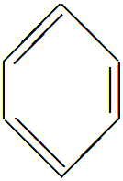

(其他合理答案均可)

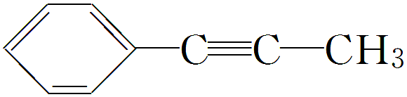

(3)CH4分子中的C原子没有孤电子对，NH3分子中N原子上有1对孤电子对，H2O分子中O原子上有2对孤电子对，对成键电子对的排斥作用增大，故键角减小

(4)AgF>AgCl>AgBr>AgI

解析　(1)BF3分子中的B原子采取sp2杂化，所以其分子的立体结构为平面三角形；NF3分子中的N原子采取sp3杂化，其中一个杂化轨道中存在一对孤电子对，所以其分子的立体结构为三角锥形。

(2)乙烷分子中的碳原子采取sp3杂化，乙烯、苯分子中的碳原子均采取sp2杂化，乙炔分子中的碳原子采取sp杂化，同时含有三种不同杂化方式的碳原子的有机物分子中应该同时含有烷基(或环烷基)、碳碳双键(或苯环)和碳碳三键。

(3)H2O、NH3、CH4分子中的O、N、C均采取sp3杂化，而在O原子上有2对孤电子对，对成键电子对的排斥作用最大，键角最小；N原子上有1对孤电子对，对成键电子对的排斥作用使键角缩小，但比水分子的要大；C原子上无孤电子对，键角最大。



1.“三种”方法判断分子中心原子的杂化类型

(1)根据杂化轨道的空间分布构型判断

①若杂化轨道在空间的分布为正四面体形或三角锥形，则分子的中心原子发生sp3杂化。

②若杂化轨道在空间的分布呈平面三角形，则分子的中心原子发生sp2杂化。

③若杂化轨道在空间的分布呈直线形，则分子的中心原子发生sp杂化。

(2)根据杂化轨道之间的夹角判断

若杂化轨道之间的夹角为109°28′，则分子的中心原子发生sp3杂化；若杂化轨道之间的夹角为120°，则分子的中心原子发生sp2杂化；若杂化轨道之间的夹角为180°，则分子的中心原子发生sp杂化。

(3)根据等电子原理结构相似进行推断，如CO2是直线形分子，CNS－、NO、N与CO2是等电子体，所以分子构型均为直线形，中心原子均采用sp杂化。

2．用价层电子对互斥理论推测分子或离子的思维程序

用价层电子对互斥理论推测简单分子(AB*n*型)、离子(AB型)空间构型的方法

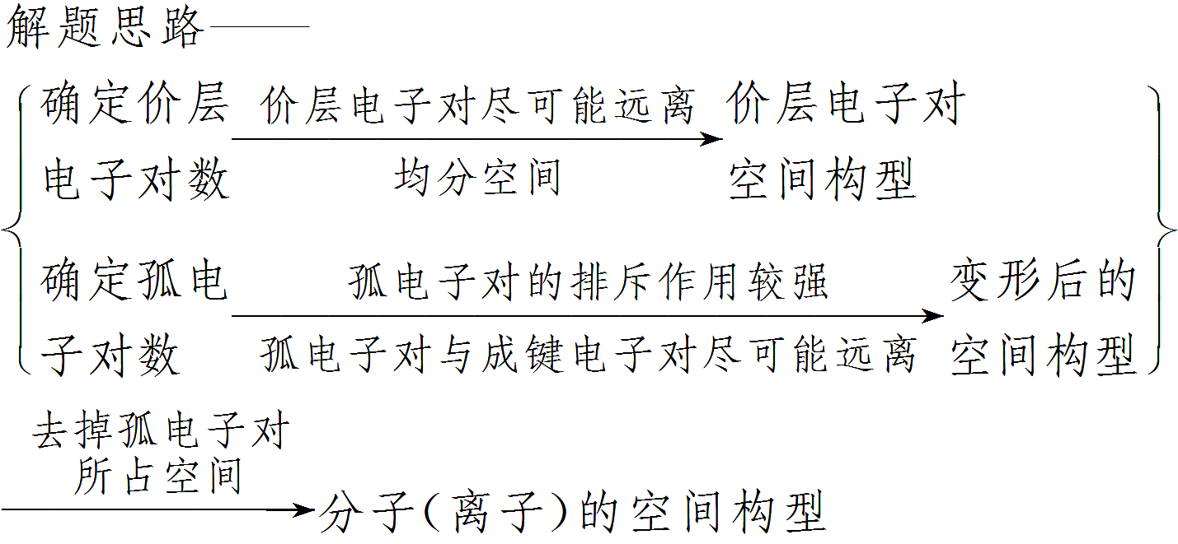

(1)σ键的电子对数的确定

由分子式确定σ键电子对数。例如，H2O中的中心原子为O，O有2对σ键电子对；NH3中的中心原子为N，N有3对σ键电子对。

(2)中心原子上的孤电子对数的确定

中心原子上的孤电子对数＝(*a*－*xb*)。式中*a*为中心原子的价电子数，对于主族元素来说，价电子数等于原子的最外层电子数；*x*为与中心原子结合的原子数；*b*为与中心原子结合的原子最多能接受的电子数，氢为1，其他原子等于“8－该原子的价电子数”。例如，SO2的中心原子为S，S的价电子数为6(即S的最外层电子数为6)，则*a*＝6；与中心原子S结合的O的个数为2，则*x*＝2；与中心原子结合的O最多能接受的电子数为2，则*b*＝2。所以，SO2中的中心原子S上的孤电子对数＝×(6－2×2)＝1。

题组二　配位键、配合物理论

3．Ⅰ.铜单质及其化合物在很多领域有重要的用途，如金属铜用来制造电线电缆，五水硫酸铜可用作杀菌剂。

(1)往硫酸铜溶液中加入过量氨水，可生成[Cu(NH3)4]2＋配离子。已知NF3与NH3的空间构型都是三角锥形，但NF3不易与Cu2＋形成配离子，其原因是___________________________。

(2)向CuSO4溶液中加入过量NaOH溶液可生成[Cu(OH)4]2－。不考虑空间构型，[Cu(OH)4]2－的结构可用示意图表示为__________________________________________________。

(3)胆矾CuSO4·5H2O可写作[Cu(H2O)4]SO4·H2O，其结构示意图如下：

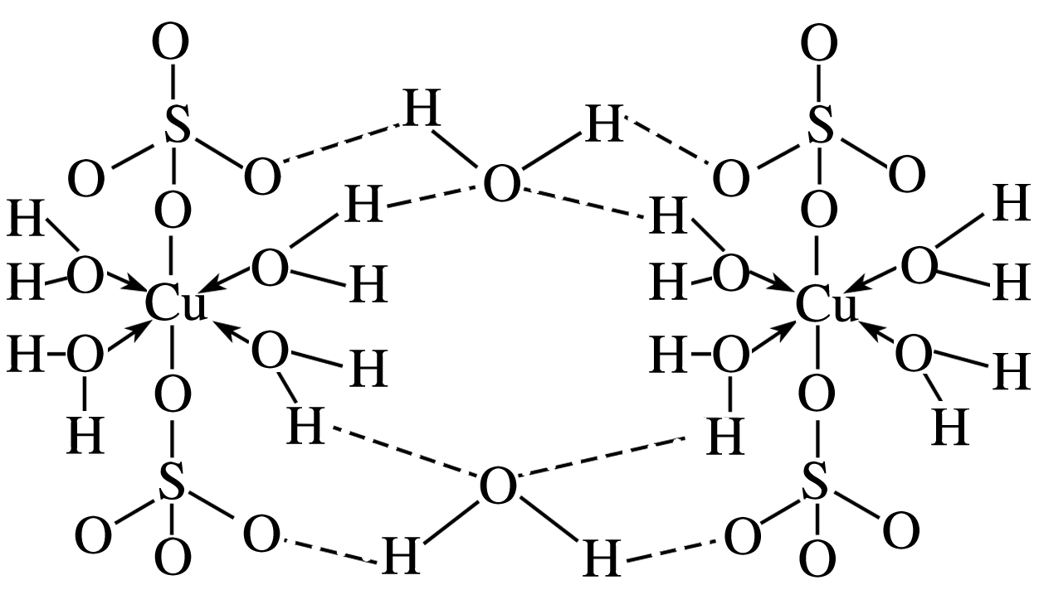

下列有关胆矾的说法正确的是________。

A．所有氧原子都采取sp3杂化

B．氧原子存在配位键和氢键两种化学键

C．Cu2＋的价电子排布式为3d84s1

D．胆矾中的水在不同温度下会分步失去

Ⅱ.经研究表明，Fe(SCN)3是配合物，Fe3＋与SCN－不仅能以1∶3 的个数比配合，还能以其他个数比配合。请按要求填空：

(1)若所得Fe3＋和SCN－的配合物中，主要是Fe3＋与SCN－以个数比1∶1配合所得离子显血红色。该离子的离子符号是__________。

(2)若Fe3＋与SCN－以个数比1∶5配合，则FeCl3与KSCN在水溶液中发生反应的化学方程式可以表示为___________________________________________________________。

答案　Ⅰ.(1)N、F、H三种元素的电负性：F＞N＞H，在NF3中，共用电子对偏向F原子，偏离N原子，使得氮原子上的孤电子对难与Cu2＋形成配位键

(2)或

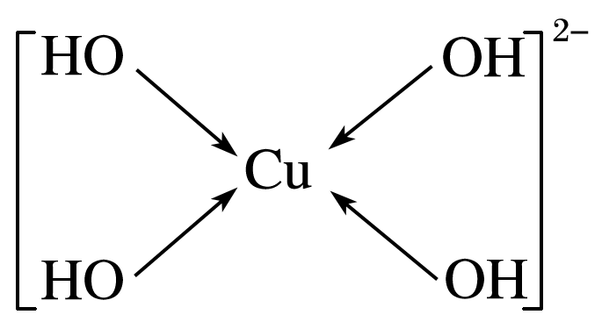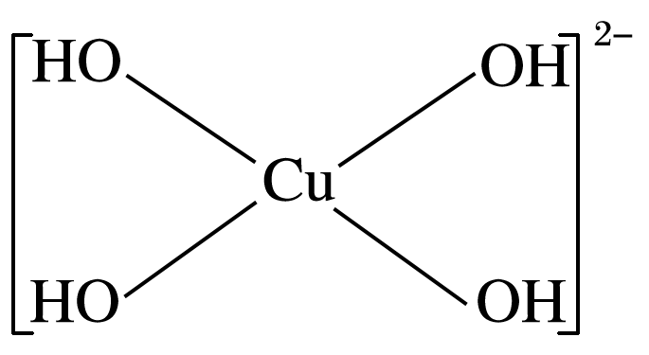

(3)D

Ⅱ.(1)[Fe(SCN)]2＋

(2)FeCl3＋5KSCN===K2[Fe(SCN)5]＋3KCl

解析　Ⅰ.(1)N、F、H三种元素的电负性：F>N>H，所以NH3中共用电子对偏向N原子，而在NF3中，共用电子对偏向F原子，偏离N原子。

(2)Cu2＋中存在空轨道，而OH－中O原子有孤对电子，故O与Cu之间以配位键结合。

(3)A项，与S相连的氧原子没有杂化；B项，氢键不是化学键；C项，Cu2＋的价电子排布式为3d9；D项，由图可知，胆矾中有1个H2O与其他微粒靠氢键结合，易失去，有4个H2O与Cu2＋以配位键结合，较难失去。

**考点三　分子间作用力与分子的性质**



1．分子间作用力

(1)概念

物质分子之间普遍存在的相互作用力，称为分子间作用力。

(2)分类

分子间作用力最常见的是范德华力和氢键。

(3)强弱

范德华力<氢键<化学键。

(4)范德华力

范德华力主要影响物质的熔点、沸点、硬度等物理性质。范德华力越强，物质的熔点、沸点越高，硬度越大。一般来说，组成和结构相似的物质，随着相对分子质量的增加，范德华力逐渐增大。

(5)氢键

①形成

已经与电负性很强的原子形成共价键的氢原子(该氢原子几乎为裸露的质子)与另一个分子中电负性很强的原子之间的作用力，称为氢键。

②表示方法

A—H…B

特别提醒　a．A、B是电负性很强的原子，一般为N、O、F三种元素。

b．A、B可以相同，也可以不同。

③特征

具有一定的方向性和饱和性。

④分类

氢键包括分子内氢键和分子间氢键两种。

⑤分子间氢键对物质性质的影响

主要表现为使物质的熔、沸点升高，对电离和溶解度等产生影响。

2．分子的性质

(1)分子的极性

|  |  |  |
| --- | --- | --- |
| 类型 | 非极性分子 | 极性分子 |
| 形成原因 | 正电中心和负电中心重合的分子 | 正电中心和负电中心不重合的分子 |
| 存在的共价键 | 非极性键或极性键 | 非极性键或极性键 |
| 分子内原子排列 | 对称 | 不对称 |

(2)分子的溶解性

①“相似相溶”的规律：非极性溶质一般能溶于非极性溶剂，极性溶质一般能溶于极性溶剂。若溶剂和溶质分子之间可以形成氢键，则溶质的溶解度增大。

②随着溶质分子中憎水基个数的增大，溶质在水中的溶解度减小。如甲醇、乙醇和水以任意比互溶，而戊醇在水中的溶解度明显减小。

(3)分子的手性

①手性异构：具有完全相同的组成和原子排列的一对分子，如同左手和右手一样互为镜像，在三维空间里不能重叠的现象。

②手性分子：具有手性异构体的分子。

③手性碳原子：在有机物分子中，连有四个不同基团或原子的碳原子。含有手性碳原子的分子是手性分子，

如

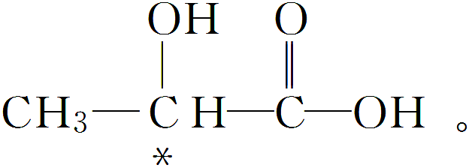

(4)无机含氧酸分子的酸性

无机含氧酸的通式可写成(HO)*m*RO*n*，如果成酸元素R相同，则*n*值越大，R的正电性越高，使R—O—H中O的电子向R偏移，在水分子的作用下越易电离出H＋，酸性越强，如酸性：HClO<HClO2<HClO3<HClO4。

深度思考



1．判断下列说法是否正确，正确的划“√”，错误的划“×”

(1)可燃冰(CH4·8H2O)中甲烷分子与水分子间形成了氢键(　　)

(2)乙醇分子和水分子间只存在范德华力(　　)

(3)氢键具有方向性和饱和性(　　)

(4)H2和O2之间存在氢键(　　)

(5)H2O2分子间存在氢键(　　)

(6)卤素单质、卤素氢化物、卤素碳化物(即CX4)的熔、沸点均随着相对分子质量的增大而增大(　　)

(7)氢键的存在一定能使物质的熔、沸点升高(　　)

(8)极性分子中可能含有非极性键(　　)

(9)H2O比H2S稳定是因为水分子间存在氢键(　　)

答案　(1)×　(2)×　(3)√　(4)×　(5)√　(6)×　(7)×　(8)√　(9)×

解析　(1)可燃冰中水分子间存在氢键，但CH4与H2O之间不存在氢键。

(2)乙醇分子、水分子中都有—OH，符合形成氢键的条件。

(4)H2与O2分子中的共价键均为非极性键，分子间只存在范德华力。

(5)H2O2分子中的H几乎成为“裸露”的质子，与水分子一样，H2O2分子间也存在氢键。

(6)卤素氢化物中，HF分子间能形成氢键，其熔、沸点最高。

(7)分子内氢键对物质的熔、沸点影响很小。

(8)在极性分子H2O2中存在非极性键。

(9)H2O比H2S稳定是因为O—H键键能大于S—H键键能，而与氢键无关。

2．下列事实均与氢键的形成有关，填写氢键的类型。

①冰的硬度比一般的分子晶体的大；

②甘油的粘度大；

③邻硝基苯酚20 ℃时在水中的溶解度是对硝基苯酚的0.39 倍；

④邻羟基苯甲酸的电离常数是苯甲酸的15.9倍，对羟基苯甲酸的电离常数是苯甲酸的0.44倍；

⑤氨气极易溶于水；

⑥氟化氢的熔点高于氯化氢。

属于分子间氢键的是________；属于分子内氢键的是________。

答案　①②⑤⑥　③④

解析　分子内氢键除必须具备形成氢键的条件外，还必须具备特定的条件：形成平面环(五元或六元环最为稳定)、形成的环中没有任何扭曲等。氢键的形成使物质在熔沸点、电离度、溶解度等方面表现出一些特殊性质。由于分子间氢键的作用，形成了“缔合分子”增大了分子间作用力，使得物质的熔沸点升高(如水)、溶解度增大(如氨)、电离度降低(如氢氟酸为弱酸)等；由于分子内的氢键作用，形成具有“环状结构”的物质，减小了分子间的作用力，使物质的熔沸点降低、溶解度减小等。

3．写出HF水溶液中的所有氢键。

答案　F—H…O　F—H…F　O—H…F　O—H…O



题组一　重视教材习题，做好回扣练习

1．下列说法中正确的是(　　)

A．在分子中，两个成键的原子间的距离叫做键长

B．H—Cl的键能为431.8 kJ·mol－1，H—I的键能为298.7 kJ·mol－1，这可以说明HCl分子比HI分子稳定

C．含有极性键的分子一定是极性分子

D．键能越大，表示该分子越容易受热分解

答案　B

2．下列能跟氢原子形成最强极性键的原子是(　　)

A．F B．Cl C．Br D．I

答案　A

3．下列物质中，含离子键的物质是(　　)，由极性键形成的极性分子是(　　)，由极性键形成的非极性分子是(　　)，由非极性键形成的非极性分子是(　　)。

A．CO2 B．Br2 C．CaCl2 D．H2O

答案　C　D　A　B

4．运用价层电子对互斥理论预测CCl4、NH3、H2O的立体构型。

答案　CCl4：正四面体形；NH3：三角锥形；H2O：V形。

题组二　分子极性和化学键极性的关系

5．下列叙述中正确的是(　　)

A．以非极性键结合起来的双原子分子一定是非极性分子

B．以极性键结合起来的分子一定是极性分子

C．非极性分子只能是双原子单质分子

D．非极性分子中，一定含有非极性共价键

答案　A

解析　对于抽象的选择题可用反例法，以具体的物质判断正误。A项是正确的，如O2、H2、N2等；B项错误，以极性键结合起来的分子不一定是极性分子，若分子构型对称，正负电荷中心重合，就是非极性分子，如CH4、CO2、CCl4、CS2等；C项错误，某些共价化合物如C2H4等也是非极性分子；D项错误，非极性分子中不一定含有非极性键，如CH4、CO2。

6．已知H和O可以形成H2O和H2O2两种化合物，试根据有关信息完成下列问题：

(1)水是维持生命活动所必需的一种物质。

①1 mol冰中有________mol氢键。

②用球棍模型表示的水分子结构是____________。

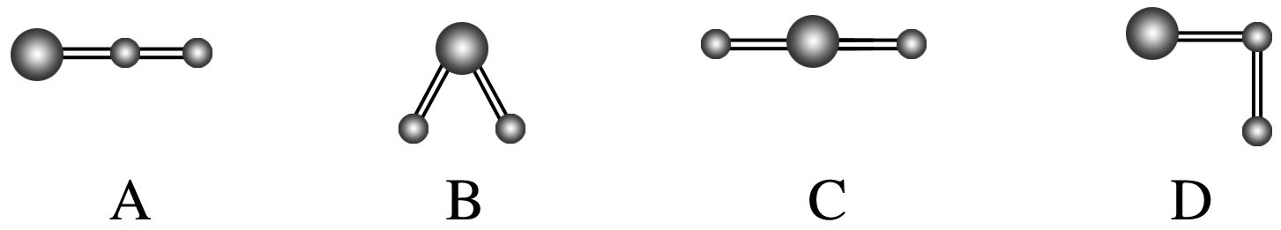

(2)已知H2O2分子的结构如图所示：H2O2分子不是直线形的，两个氢原子犹如在半展开的书的两面上，两个氧原子在书脊位置上，书页夹角为93°52′，而两个O—H键与O—O键的夹角均为96°52′。

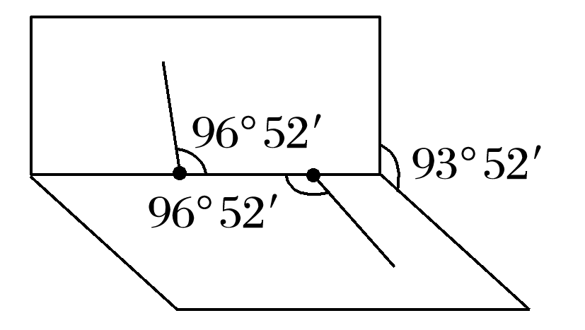

试回答：

①H2O2分子的电子式是_______________________________________________，

结构式是____________________________________________________________。

②H2O2分子是含有________键和________键的__________(填“极性”或“非极性”)分子。

③H2O2难溶于CS2，简要说明理由：_________________________________________

________________________________________________________________________。

④H2O2中氧元素的化合价是__________，简要说明原因

________________________________________________________________________

________________________________________________________________________。

答案　(1)①2　②B

(2)①　H—O—O—H　②极性　非极性　极性　③H2O2为极性分子，而CS2为非极性溶剂，根据“相似相溶”规律，H2O2难溶于CS2　④－1价　因O—O键为非极性键，而O—H键为极性键，共用电子对偏向氧，故氧为－1价

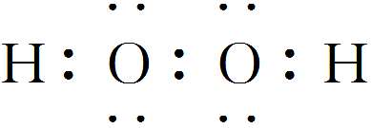

解析　(1)在冰中，每个水分子与周围的4个水分子形成4个氢键，按“均摊法”计算，相当于每个水分子有2个氢键；水分子为V形结构。

(2)由H2O2的空间构型图可知，H2O2是极性分子，分子内既有极性键，又有非极性键，而CS2为非极性分子，根据“相似相溶”规律，H2O2难溶于CS2。



　分子极性判断的思维程序和两种思维模型

1．思维程序

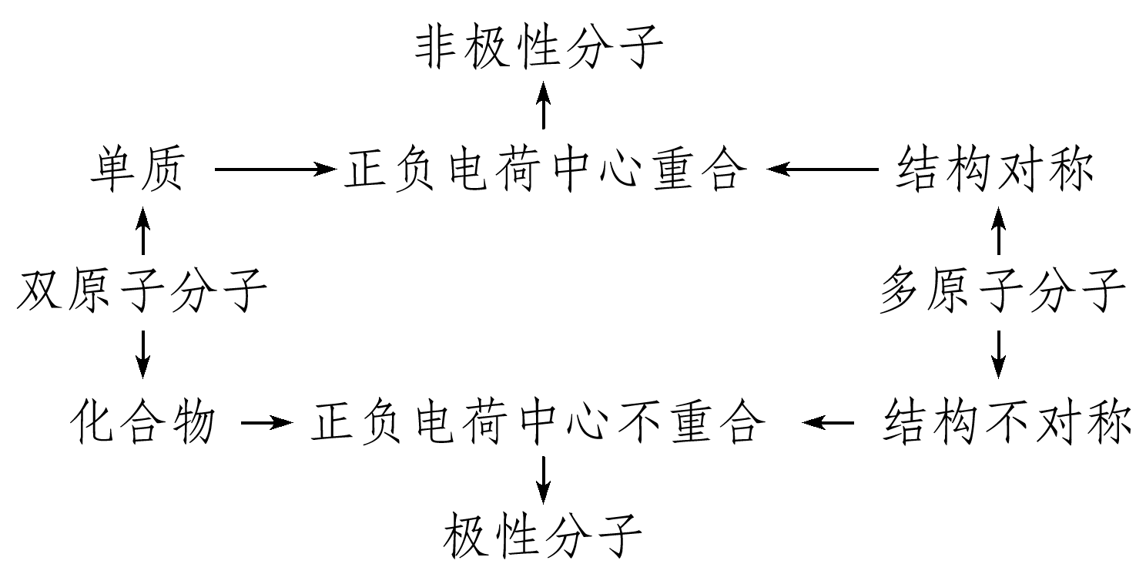

2.思维模型

(1)根据键的类型及分子的空间构型判断

非极性分子、极性分子的判断，首先看键是否有极性，然后再看各键的空间排列状况。键无极性，分子必无极性(O3除外)；键有极性，各键空间排列均匀，使键的极性相互抵消，分子无极性；键有极性，各键空间排列不均匀，不能使键的极性相互抵消，分子有极性。

共价键的极性与分子极性的关系可总结如下：

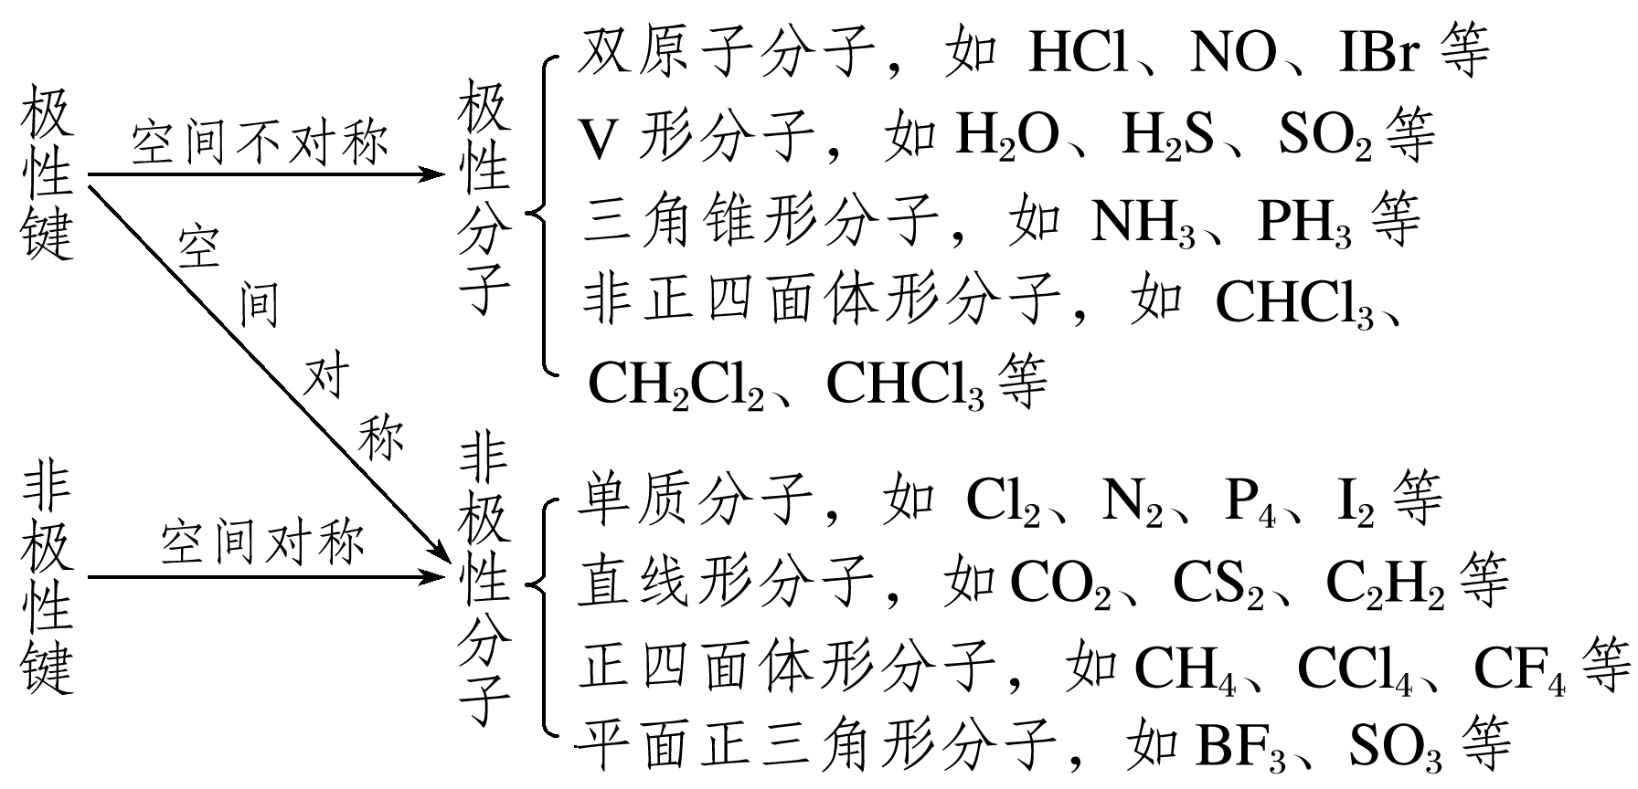

(2)根据中心原子最外层电子是否全部成键判断

分子中的中心原子最外层电子若全部成键，此分子一般为非极性分子；分子中的中心原子最外层电子若未全部成键，此分子一般为极性分子。

CH4、BF3、CO2等分子中的中心原子的最外层电子均全部成键，它们都是非极性分子。而H2O、NH3、NF3等分子中的中心原子的最外层电子均未全部成键，它们都是极性分子。

题组三　分子间作用力及其影响

7．若不断地升高温度，实现“雪花→水→水蒸气→氧气和氢气”的变化。在变化的各阶段被破坏的粒子间的主要相互作用依次是(　　)

A．氢键；分子间作用力；极性键

B．氢键；氢键；非极性键

C．氢键；极性键；分子间作用力

D．分子间作用力；氢键；非极性键

答案　A

解析

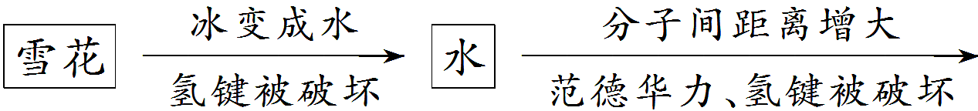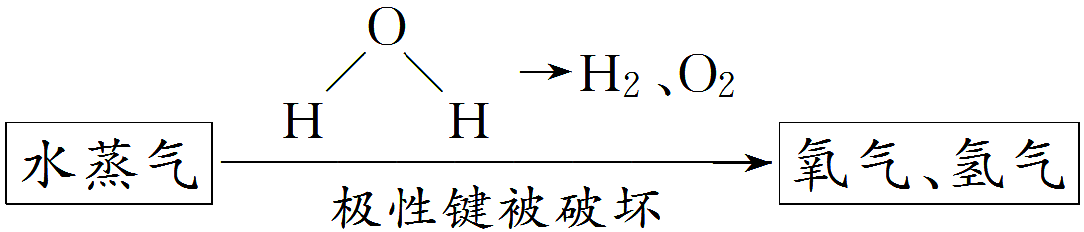

8．氨气溶于水时，大部分NH3与H2O以氢键(用“…”表示)结合形成NH3·H2O分子。根据氨水的性质可推知NH3·H2O的结构式为(　　)

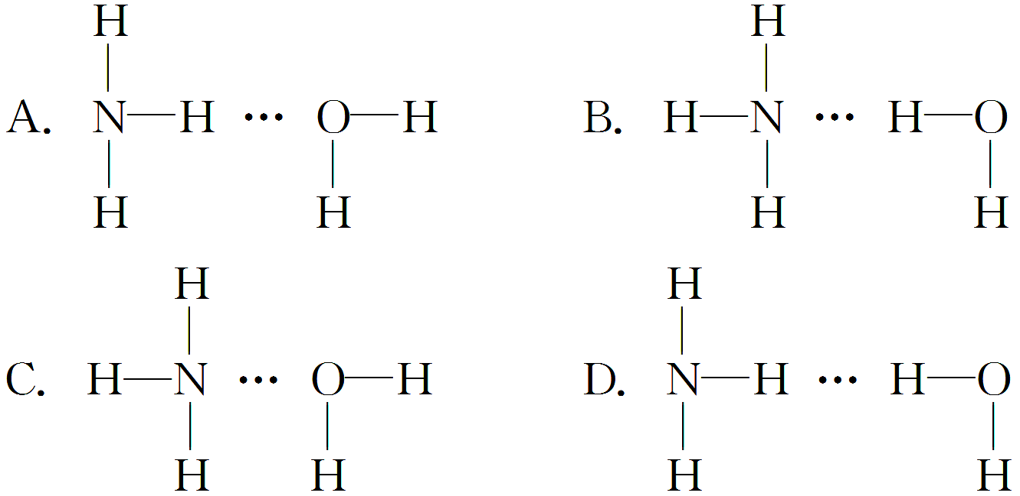

答案　B

解析　从氢键的成键原理上讲，A、B都成立；但从空间构型上讲，由于氨气分子是三角锥形，易于提供孤电子对，所以，以B项中的方式结合空间阻碍最小，结构最稳定；从事实上讲，依据NH3·H2ONH＋OH－，可知答案是B。



范德华力、氢键、共价键的比较

|  |  |  |  |
| --- | --- | --- | --- |
|  | 范德华力 | 氢键 | 共价键 |
| 概念 | 物质分子之间普遍存在的一种相互作用力，又称分子间作用力 | 已经与电负性很强的原子形成共价键的氢原子与另一个分子中电负性很强的原子之间的作用力 | 原子间通过共用电子对所形成的相互作用 |
| 分类 |  | 分子内氢键、分子间氢键 | 极性共价键、非极性共价键 |
| 存在范围 | 分子间 | 某些含强极性键氢化物的分子间(如HF、H2O、NH3)或含F、N、O及H的化合物中或其分子间 | 双原子或多原子的分子或共价化合物和某些离子化合物 |
| 特征(有无方向性和饱和性) | 无方向性、无饱和性 | 有方向性、有饱和性 | 有方向性、有饱和性 |
| 强度比较 | 共价键>氢键>范德华力 | | |
| 影响强度的因素 | ①随着分子极性和相对分子质量的增大而增大；②组成和结构相似的物质，相对分子质量越大，分子间作用力越大 | 对于A—H…B，A、B的电负性越大，B原子的半径越小，氢键的键能越大 | 成键原子半径越小，键长越短，键能越大，共价键越稳定 |
| 对物质性质的影响 | ①影响物质的熔点、沸点、溶解度等物理性质；  ②组成和结构相似的物质，随相对分子质量的增大，物质的熔、沸点升高。如熔、沸点F2<Cl2<Br2<I2，CF4<CCl4<CBr4 | 分子间氢键的存在，使物质的熔、沸点升高，在水中的溶解度增大，如熔、沸点：H2O>H2S，HF>HCl，NH3>PH3 | ①影响分子的稳定性；②共价键键能越大，分子的稳定性越强 |

题组四　无机含氧酸分子的酸性

9．下列无机含氧酸分子中酸性最强的是(　　)

A．HNO2 B．H2SO3

C．HClO3 D．HClO4

答案　D

解析　对于同一种元素的含氧酸，该元素的化合价越高，其含氧酸的酸性越强，如HO2<HO3；H2O3<H2O4；HO3<HO4。观察A、B、C、D四个选项，HNO2、H2SO3、HClO3中的中心元素N、S、Cl都未达到其最高价，其酸性不够强，只有D选项中的HClO4中的Cl元素为＋7价，是Cl元素的最高价，使H—O—ClO3中O原子的电子向Cl原子偏移，在水分子作用下，容易电离出H＋，酸性最强。

10．判断含氧酸酸性强弱的一条经验规律是含氧酸分子结构中含非羟基氧原子数越多，该含氧酸的酸性越强。如下表所示：

含氧酸酸性强弱与非羟基氧原子数的关系

|  |  |  |  |  |
| --- | --- | --- | --- | --- |
|  | 次氯酸 | 磷酸 | 硫酸 | 高氯酸 |
| 含氧酸 | Cl—OH |  |  |  |
| 非羟基氧原子数 | 0 | 1 | 2 | 3 |
| 酸性 | 弱酸 | 中强酸 | 强酸 | 最强酸 |

(1)亚磷酸H3PO3和亚砷酸H3AsO3分子式相似，但它们的酸性差别很大，H3PO3是中强酸，H3AsO3既有弱酸性又有弱碱性。由此可推出它们的结构简式分别为①________________，②________________。

(2)H3PO3和H3AsO3与过量的NaOH溶液反应的化学方程式分别是：

①________________________________________________________________________，

②________________________________________________________________________。

(3)在H3PO3和H3AsO3中分别加入浓盐酸，分析反应情况：________________________________________________________________________，

写出化学方程式：__________________________________________________________。

答案

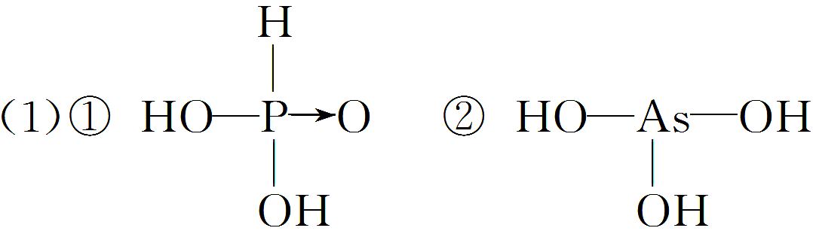

(2)①H3PO3＋2NaOH===Na2HPO3＋2H2O

②H3AsO3＋3NaOH===Na3AsO3＋3H2O

(3)H3PO3为中强酸，不与盐酸反应，H3AsO3可与盐酸反应　H3AsO3＋3HCl===AsCl3＋3H2O

解析　此题属于无机含氧酸的结构、性质推断题，考查同学们运用题给信息推断物质结构和性质的能力。(1)已知H3PO3为中强酸，H3AsO3为弱酸，依据题给信息可知H3PO3中含1个非羟基氧原子，H3AsO3中不含非羟基氧原子。(2)与过量NaOH溶液反应的化学方程式的书写，需得知H3PO3和H3AsO3分别为几元酸，从题给信息可知，含氧酸分子结构中含几个羟基氢，则该酸为几元酸。故H3PO3为二元酸，H3AsO3为三元酸。(3)H3PO3为中强酸，不与盐酸反应；H3AsO3为两性物质，可与盐酸反应。



无机含氧酸分子的酸性判断及比较的思维方法

1．无机含氧酸分子之所以能显示酸性，是因为其分子中含有—OH，而—OH上的H原子在水分子的作用下能够变成H＋而显示一定的酸性。如HNO3、H2SO4的结构式分别是

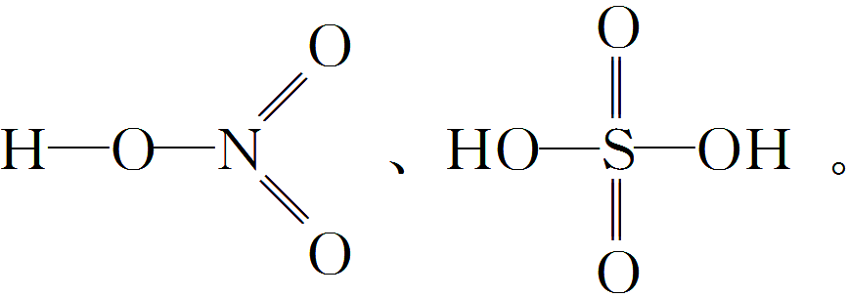

2．同一种元素的含氧酸酸性规律

H2SO4与HNO3是强酸，其—OH上的H原子能够完全电离成为H＋。而同样是含氧酸的H2SO3和HNO2却是弱酸。即酸性强弱为H2SO3<H2SO4，HNO2<HNO3。其他的有变价的非金属元素所形成的含氧酸也有类似的情况。如酸性强弱HClO<HClO2<HClO3<HClO4。不难得出：对于同一种元素的含氧酸来说，该元素的化合价越高，其含氧酸的酸性越强。



(一)两大理论与分子构型

1．[2015·全国卷Ⅰ，37(3)节选]CS2分子中，C原子的杂化轨道类型是________。

答案　sp

2．[2015·山东理综，33(3)]F2通入稀NaOH溶液中可生成OF2，OF2分子构型为________，其中氧原子的杂化方式为__________。

答案　V形　sp3

3．[2015·江苏，21(A)－(2)节选]CH3COOH中C原子轨道杂化类型为___________________。

答案　sp3、sp2

4．[2014·江苏，21(A)－(3)节选]醛基中碳原子的轨道杂化类型是__________________。

答案　sp2

5．[2014·新课标全国卷Ⅰ，37(3)节选]乙醛中碳原子的杂化类型为________。

答案　sp3、sp2

6．[2014·福建理综，31(5)]NH4BF4(氟硼酸铵)是合成氮化硼纳米管的原料之一。1 mol NH4BF4含有________ mol配位键。

答案　2

7．[2013·福建理综，31(3)②]中阳离子的空间构型为__________，阴离子的中心原子轨道采用________杂化。

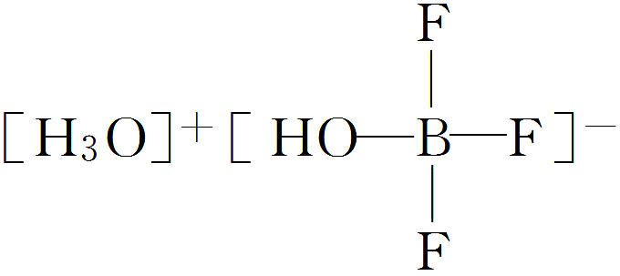

答案　三角锥形　sp3

8．[2013·山东理综，32(3)节选]BCl3和NCl3中心原子的杂化方式分别为________和________。

答案　sp2　sp3

(二)微粒作用与分子性质

1．[2015·全国卷Ⅰ，37(2)(3)](2)碳在形成化合物时，其键型以共价键为主，原因是________________________________________________________________________

________________________________________________________________________。

(3)CS2分子中，共价键的类型有_____________________________________________，

C原子的杂化轨道类型是________，写出两个与CS2具有相同空间构型和键合形式的分子或离子________________________________________________________________________

________________________________________________________________________。

答案　(2)C有4个价电子且半径小，难以通过得或失电子达到稳定电子结构

(3)σ键和π键　sp　CO2、COS(或SCN－、OCN－等)

2．[2015·江苏，21A—(1)(3)节选]下列反应曾用于检测司机是否酒后驾驶：

2Cr2O＋3CH3CH2OH＋16H＋＋13H2O―→4[Cr(H2O)6]3＋＋3CH3COOH

(1)配合物[Cr(H2O)6]3＋中，与Cr3＋形成配位键的原子是________(填元素符号)。

(3)与H2O互为等电子体的一种阳离子为__________(填化学式)；H2O与CH3CH2OH可以任意比例互溶，除因为它们都是极性分子外，还因为_________________________________。

答案　(1)O

(3)H2F＋　H2O分子与CH3CH2OH分子之间可以形成氢键

3．[2014·新课标全国卷Ⅰ，37(3)节选]1 mol乙醛分子中含有σ键的数目为________，乙酸的沸点明显高于乙醛，其主要原因是_______________________________________________。

答案　6*N*A　CH3COOH存在分子间氢键

4．[2014·江苏，21(A)—(2)]与OH－互为等电子体的一种分子为________________(填化学式)。

答案　HF

5．[2013·江苏，21(A)节选]已知元素X位于第四周期，其基态原子的内层轨道全部排满电子，且最外层电子数为2，元素Y基态原子的3p轨道上有4个电子，元素Z的最外层电子数是其内层的3倍。

则①与YZ互为等电子体的分子的化学式__________________________(任写一种)。

②X的氯化物与氨水反应可形成配合物[X(NH3)4]Cl2，1 mol该配合物中含有σ键的数目为__________。

③Z的氢化物(H2Z)在乙醇中的溶解度大于H2Y，其原因是__________________________。

答案　①CCl4或SiCl4等　②16 mol或16×6.02×1023个　③水分子与乙醇分子之间形成氢键

解析　X的核外电子排布式为1s22s22p63s23p63d104s2，为30号元素锌。Y核外电子排布式为1s22s22p63s23p4，为16号元素硫，Z为氧。①与SO互为等电子体的分子可以采用“左右移位，同族替换”的方法，SO→SiF4→SiCl4→CCl4等。②[Zn(NH3)4]2＋中Zn与NH3之间以配位键相连，共4个σ键，加上4个NH3的12个σ键，共16个σ键。③在乙醇中的溶解度H2O大于H2S，是因为水分子与乙醇间能形成分子间氢键。

6．[2013·山东理综，32(4)]若BCl3与XY*n*通过B原子与X原子间的配位键结合形成配合物，则该配合物中提供孤电子对的原子是________。

答案　X

解析　由于在BCl3中B原子无孤电子对，但有空轨道，所以提供孤电子对的原子是X。

7．[2013·福建理综，31(3)(4)节选](3)BF3与一定量的水形成(H2O)2·BF3晶体Q，Q在一定条件下可转化为R：

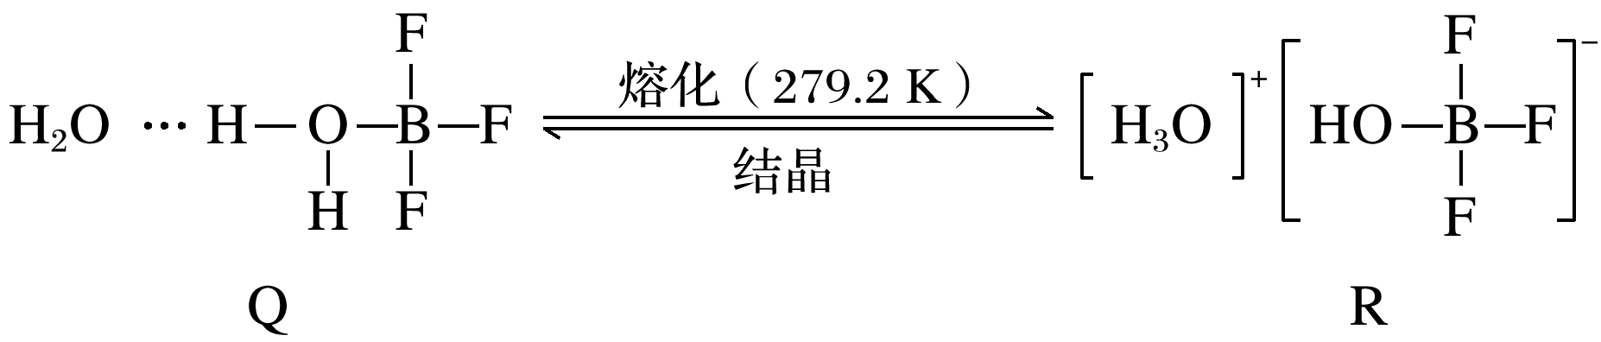

晶体Q中各种微粒间的作用力不涉及________(填序号)。

a．离子键　b．共价键　c．配位键　d．金属键

e．氢键　f．范德华力

(4)已知苯酚()具有弱酸性，其*K*a＝1.1×10－10；水杨酸第一级电离形成的离子能形成分子内氢键。据此判断，相同温度下电离平衡常数*K*a2(水杨酸)________(填“>”或“<”)*K*a(苯酚)，其原因是______________________________________。

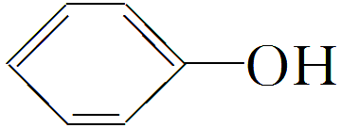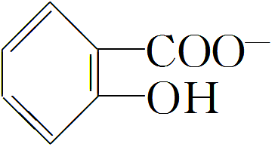

答案　(3)ad

(4)<　中形成分子内氢键，使其更难电离出H＋

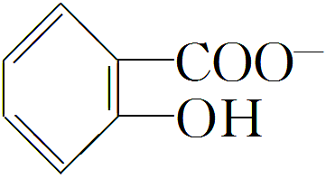

**练出高分**

1．下列现象中，能用键能大小解释的是(　　)

A．氮气的化学性质比氧气稳定

B．常温常压下，溴呈液态，碘呈固态

C．稀有气体一般很难发生化学反应

D．硝酸易挥发，而硫酸难挥发

答案　A

解析　B、D两项与分子间作用力有关；C项与原子结构有关。

2．中科院国家纳米科学中心2013年11月22日宣布，该中心科研人员在国际上首次“拍”到氢键的“照片”，实现了氢键的实空间成像，为“氢键的本质”这一化学界争论了80多年的问题提供了直观证据。这不仅将人类对微观世界的认识向前推进了一大步，也为在分子、原子尺度上的研究提供了更精确的方法。下列说法中正确的是(　　)

A．正是氢键的存在，冰能浮在水面上

B．氢键是自然界中最重要、存在最广泛的化学键之一

C．由于氢键的存在，沸点：HCl>HBr>HI>HF

D．由于氢键的存在，水分子中氢氧键角是105°

答案　A

解析　B项，氢键不是化学键，而是一种分子间作用力；C项应为HF>HI>HBr>HCl；D项，由于孤电子对的排斥作用，水分子中的氢氧键角是105°。

3．下列事实与NH3极易溶于水无关的是(　　)

A．NH3与水反应生成NH3·H2O

B．NH3与水分子之间形成氢键

C．NH3和水分子的相对分子质量接近

D．NH3是极性分子

答案　C

4．下列现象与氢键有关的是(　　)

①NH3的熔、沸点比第ⅤA族其他元素氢化物的高

②小分子的醇、羧酸可以和水以任意比互溶

③冰的密度比液态水的密度小

④尿素的熔、沸点比醋酸的高

⑤邻羟基苯甲酸的熔、沸点比对羟基苯甲酸的低

⑥水分子高温下也很稳定

A．①②③④⑤⑥ B．①②③④⑤

C．①②③④ D．①②③

答案　B

5．在硼酸[B(OH)3]分子中，B原子与3个羟基相连，其晶体具有与石墨相似的层状结构。则分子中B原子杂化轨道的类型及不同层分子间的主要作用力分别是(　　)

A．sp，范德华力 B．sp2，范德华力

C．sp2，氢键 D．sp3，氢键

答案　C

解析　由于该晶体具有和石墨相似的层状结构，所以B原子采取sp2杂化，同层分子间的作用力是范德华力，由于“在硼酸[B(OH)3]分子中，B原子与3个羟基相连”，虽然三个B—O都在一个平面上，但σ单键能够旋转，使O—H键位于两个平面之间，因而能够形成氢键，从而使晶体的能量最低，达到稳定状态。

6．下列物质中，可形成分子内氢键的是(　　)

A．NH3 B．CHOOH

C．H2O D．C2H5OH

答案　B

7．共价键、离子键和范德华力都是微粒间的作用力，下列物质：①Na2O2；②SiO2；③石墨；④金刚石；⑤CaCl2；⑥白磷，含有上述结合力中的两种的组合是(　　)

A．①③⑤⑥ B．①③⑥

C．②④⑥ D．①②③⑥

答案　B

解析　①Na2O2是离子化合物，含有离子键、非极性共价键，正确；②SiO2是原子晶体，只含有极性共价键，错误；③石墨是混合型晶体，层内含有非极性共价键，层间存在分子间作用力，正确；④金刚石是原子晶体，只含有非极性共价键，错误；⑤CaCl2是离子晶体，只含有离子键，错误；⑥白磷是分子晶体，分子间含有分子间作用力，分子内含有非极性共价键，正确。含有上述结合力中的两种的组合是①③⑥，选项是B。

8．有关物质结构的下列说法中正确的是(　　)

A．碘升华时破坏了共价键

B．含极性键的共价化合物一定是电解质

C．氯化钠固体中的离子键在溶于水时被破坏

D．HF的分子间作用力大于HCl，故HF比HCl更稳定

答案　C

解析　A项，碘升华破坏分子间作用力；B项，含极性键的共价化合物不一定是电解质，如CH4；D项，分子的稳定性是由键能和键长决定的。

9．下列有关σ键的说法错误的是 (　　)

A．如果电子云图像是由两个s电子重叠形成的，即形成s­s σ键

B．s电子与p电子形成s­p σ键

C．p和p不能形成σ键

D．HCl分子里含有一个s­p σ键

答案　C

解析　C项，当p­p电子云头碰头重叠时，形成σ键；肩并肩重叠时，形成π键。

10．以下微粒含配位键的是 (　　)

①N2H　②CH4　③OH－　④NH　⑤Fe(CO)3　⑥Fe(SCN)3　⑦H3O＋　⑧[Ag(NH3)2]OH

A．①②④⑦⑧ B．③④⑤⑥⑦

C．①④⑤⑥⑦⑧ D．全部

答案　C

解析　①N2H的结构式为；

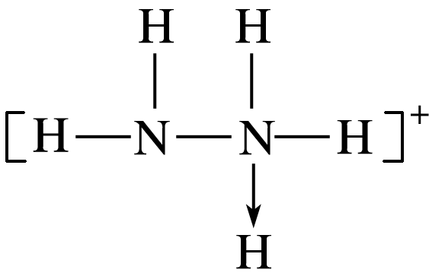

⑦H3O＋的结构式为；

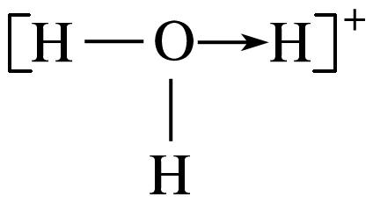

Fe(CO)3、Fe(SCN)3、[Ag(NH3)2]OH均为配合物，中心离子(或原子)与配体之间均含配位键。

11．某催化剂中含有的活性组分为Ni、Cu和Zn的化合物，可用于二氧化碳加氢制取甲醚。甲醚是乙醇的同分异构体，其熔点为－141.5 ℃，沸点为－24.9 ℃，在加热条件下可分解成甲烷、乙烷、甲醛等。

(1)乙醇的沸点比甲醚高，其主要原因是_______________________________________。

(2)甲醛分子中碳原子轨道的杂化类型为_______________________。

(3)储氢材料化合物A是乙烷的等电子体，其相对分子质量为30.8，且A是由第二周期两种氢化物形成的化合物。加热A会缓慢释放氢气，同时A转化为化合物B，B是乙烯的等电子体。化合物A的结构式为______________(若含有配位键，要求用箭头表示)，1 mol化合物B中σ键的数目是________________。

答案　(1)乙醇分子间有氢键　(2)sp2

　5*N*A

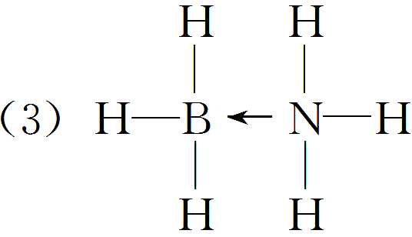

解析　(1)乙醇的结构式为，甲醚的结构式为，乙醇含有羟基氢，能形成分子间氢键，所以大于甲醚的沸点。

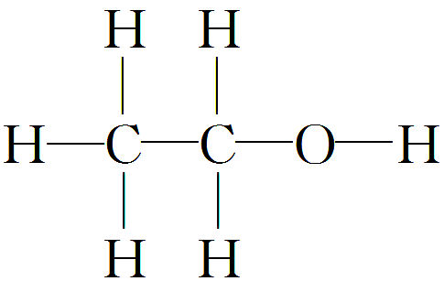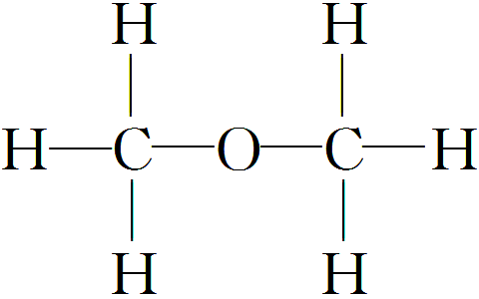

(2)甲醛的结构式为，为平面结构，碳原子采取sp2杂化。

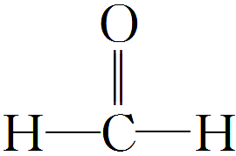

(3)乙烷(C2H6)为8原子，价电子总数为14，根据相对分子质量A应为BNH6，其结构式为，加热时，根据信息除生成H2外，还应转化为所以1 mol该化合物中含有5*N*A σ 键。

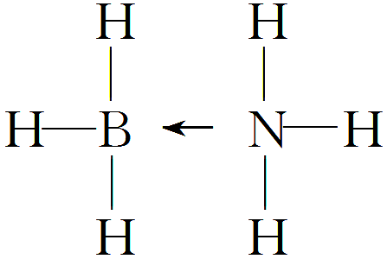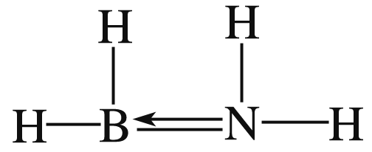

12．随着石油资源的日趋紧张，天然气资源的开发利用受到越来越多的关注。以天然气(主要成分是CH4)为原料经合成气(主要成分为CO、H2)制化学品，是目前天然气转化利用的主要技术路线。而采用渣油、煤、焦炭为原料制合成气，常因含羰基铁[Fe(CO)5]等而导致以合成气为原料合成甲醇和合成氨等生产过程中的催化剂产生中毒。请回答下列问题：

(1)[Fe(CO)5]中铁的化合价为0，写出铁原子的基态电子排布式：______________________。

(2)与CO互为等电子体的分子和离子分别为________和________(各举一种即可，填化学式)，CO分子的电子式为________，CO分子的结构式可表示成________。

(3)在CH4、CO、CH3OH中，碳原子采取sp3杂化的分子有________________，CH3OH的熔、沸点比CH4高，其主要原因是_____________________________________________。

答案　(1)1s22s22p63s23p63d64s2或[Ar]3d64s2

(2)N2　CN－　C⋮⋮O　CO



(3)CH4、CH3OH　CH3OH分子有极性，同时分子之间还存在着氢键

解析　(1)Fe原子的基态核外电子排布式为1s22s22p63s23p63d64s2。(2)N2、CN－与CO互为等电子体；因为N2的电子式为N⋮⋮N，所以CO的电子式为C⋮⋮O，其结构式为CO(有一个配位键)。(3)CH4、CH3OH均为四面体结构，碳原子采取sp3杂化；由于CH3OH是极性分子，且存在分子间氢键，所以CH3OH的熔、沸点较高。



13．K2Cr2O7是一种常见的强氧化剂，酸性条件下会被还原剂还原成Cr3＋。

(1)Cr3＋能与OH－、CN－形成配合物[Cr(OH)4]－、[Cr(CN)6]3－。

①Cr3＋的电子排布式可表示为__________。

②不考虑空间构型，[Cr(OH)4]－的结构可用示意图表示为________。(若有配位键，用箭头表示)

③CN－与N2互为等电子体，写出CN－的电子式：____________。

(2)K2Cr2O7能将乙醇氧化为乙醛，直至乙酸。

①乙醛中碳原子的杂化方式有________、________。

②乙酸的沸点是117.9℃，甲酸甲酯的沸点是31.5℃，乙酸的沸点高于甲酸甲酯的沸点的主要原因是____________________。

答案　(1)①1s22s22p63s23p63d3或[Ar]3d3

②

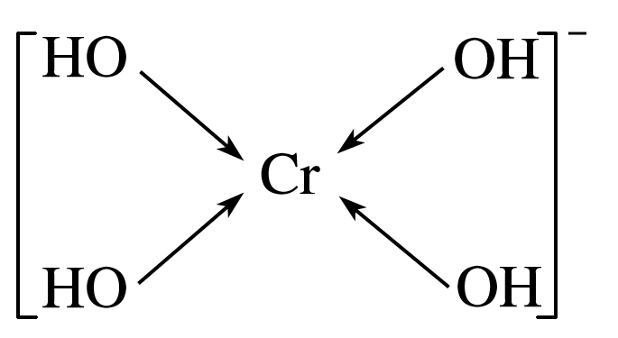

③[C⋮⋮N]－

(2)①sp2　sp3　②乙酸分子间存在氢键

解析　(1)①铬为24号元素，铬元素失去3个电子变成Cr3＋，所以Cr3＋核外有21个电子，根据构造原理知，该离子核外电子排布式为1s22s22p63s23p63d3。②[Cr(OH)4]－中的Cr3＋与4个OH－形成配位键，可表示为。③根据氮气分子的电子式写出CN－的电子式，且CN－是离子，符合离子电子式的书写规则，所以其电子式为[C⋮⋮N]－。



(2)①乙醛中甲基上的碳原子含有四个共价单键，所以甲基采用sp3杂化，醛基上碳原子含有3个共价单键，所以醛基上碳原子采用sp2杂化。

14．W、M、X、Y、Z是周期表前36号元素中的四种常见元素，其原子序数依次增大。W的一种核素在考古时常用来鉴定一些文物的年代；M的氧化物是导致酸雨的主要物质之一。X的某一种单质在高空大气层中保护人类免遭太阳光中紫外线的强烈侵袭；Y的基态原子核外有6个原子轨道处于半充满状态；Z能形成红色的Z2O和黑色的ZO两种氧化物。

(1)Y3＋基态电子排布式可表示为________。

(2)MX的空间构型是________(用文字描述)。

(3)M可形成多种氢化物，其中MH3的碱性强于M2H4的原因是__________________。

(4)根据等电子原理，WX分子的结构式为__________。

(5)1 mol WX2中含有的σ键数目为________。

(6)H2X分子中X原子轨道的杂化类型为________。

答案　(1)1s22s22p63s23p63d3或[Ar]3d3　(2)平面正三角形　(3)N2H4分子中N为－2价，而NH3分子中N为－3价，电负性更大，导致N原子的孤电子对更易提供出来与H＋结合　(4)C≡O　(5)2*N*A　(6)sp3杂化

解析　本题考查了元素推断，核外电子排布，空间构型的判断，等电子体的性质，化学键的判断，杂化类型的判断等知识。W的一种核素在考古时常用来鉴定一些文物的年代，故W为C元素；M的氧化物是导致酸雨的主要物质之一，则M为N元素或S元素；X的某一种单质在高空大气层中保护人类免遭太阳光中紫外线的强烈侵袭，则X是O元素，故M为N元素；Y的基态原子核外有6个原子轨道处于半充满状态，则Y的价电子排布为3d54s1，故Y为Cr元素，Z能形成红色的Z2O和黑色的ZO两种氧化物，故Z为Cu元素。

(1)由上述推断可知，Y3＋为Cr3＋，基态电子排布式可表示为1s22s22p63s23p63d3或[Ar]3d3。

(2)NO中，N的σ键数为3，孤电子对数为(5＋1－3×2)/2＝0，所以其空间构型为平面正三角形。

(3)从化合价角度分析：N2H4分子中N为－2价，而NH3分子中N为－3价，电负性更大，导致N原子的孤电子对更易提供出来与H＋结合，故碱性更强。

(4)CO与N2是等电子体，化学结构相似，所以CO的结构式类似于N2，存在三键结构，故为C≡O。

(5)CO2分子中存在2个碳氧双键，每个双键都有1个σ键，故1 mol CO2分子中存在2*N*A个σ键。

(6)H2O分子中，O的σ键数为2，孤电子对数为(6－2)/2＝2，故H2X分子中X原子轨道的杂化类型为sp3杂化。